**Name:Rahul Shrikant Nikale**

**PRN: 250240320090**

Q1.

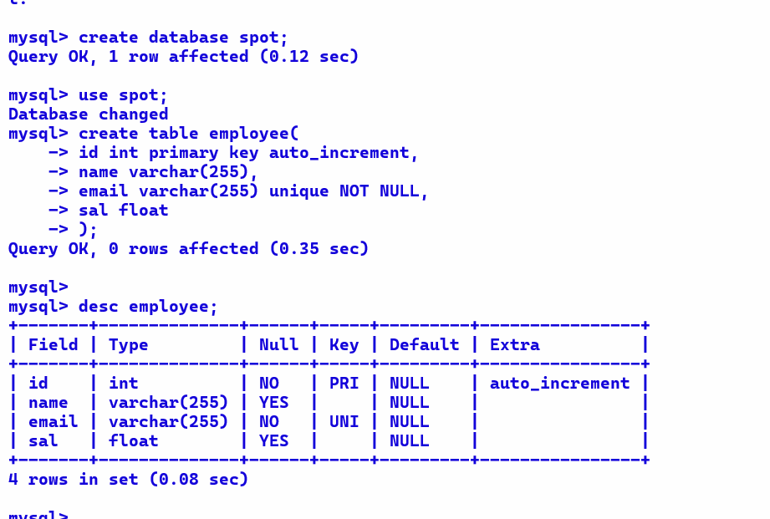

Q.2

import express from 'express';

import mysql from 'mysql2';

const app=express();

app.use(express.json());

const conn=mysql.createConnection({

    host:"localhost",

    user:"rahul",

    password:"cdac",

    database:"spot"

})

conn.connect(function(err){

    if(err){

        console.log(err);

    }else{

        console.log("Db connected..");

    }

})

app.post("/employees",(req,res)=>{

    try{

        const data=req.body;

        const qry=`insert into employee values(${data.id},'${data.name}','${data.email}',${data.sal})`;

        conn.query(qry,(err,result)=>{

            if(err){

                if(err.errno==1062){

                    res.status(400).send({msg:"Duplicate id not allowed"})

                }

                res.status(400).send({msg:"Error in adding data"});

            }else{

                console.log(result);

                res.status(200).send({msg:"Employee added"});

            }

        })

    }catch(err){

        res.status(500).send({msg:"Server error"})

    }

})

app.get("/employees",(req,res)=>{

    try{

        const qry=`select * from employee`;

        conn.query(qry,(err,result)=>{

            if(err){

                res.status(400).send({msg:"Error in data"});

            }else{

                console.log(result);

                res.status(200).send({msg:"Get the data"});

            }

        })

    }catch(error){

        res.status(500).send({msg:"Error in server side"})

    }

})

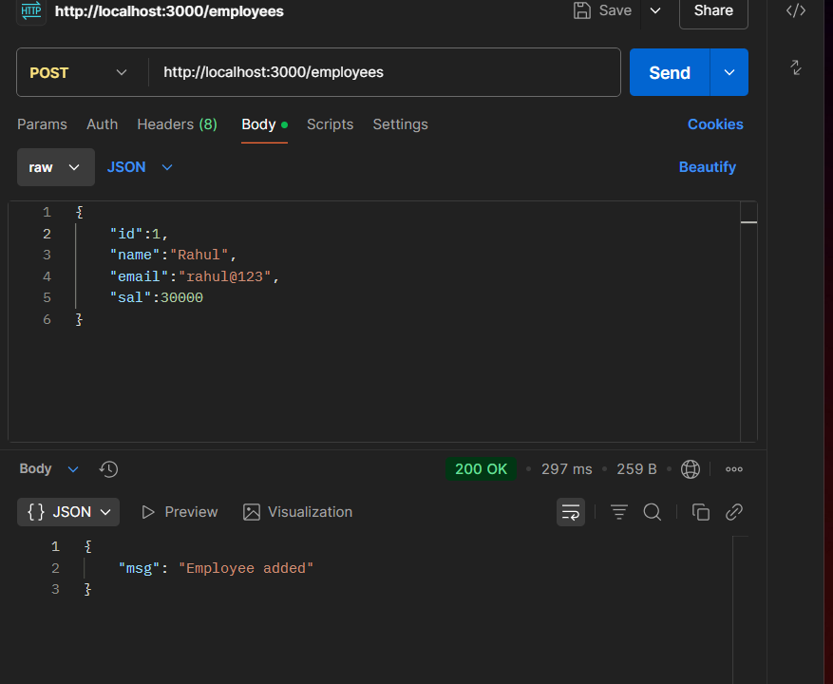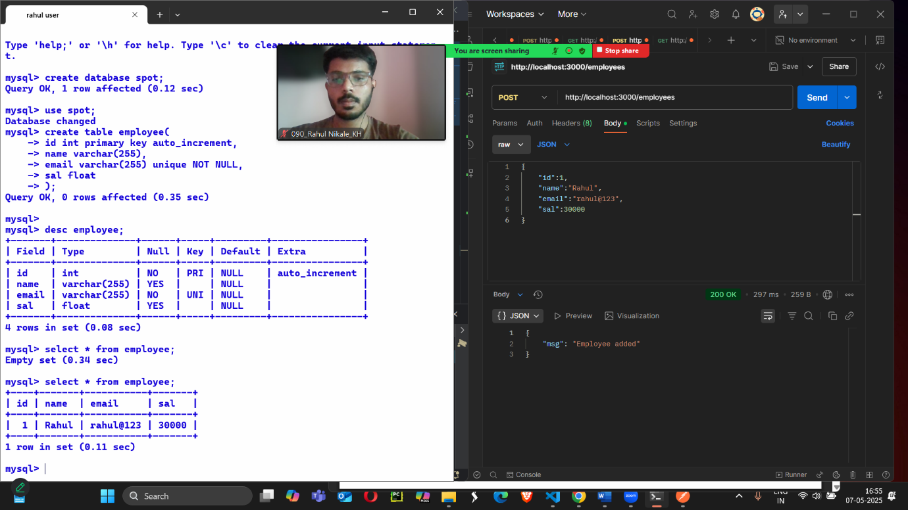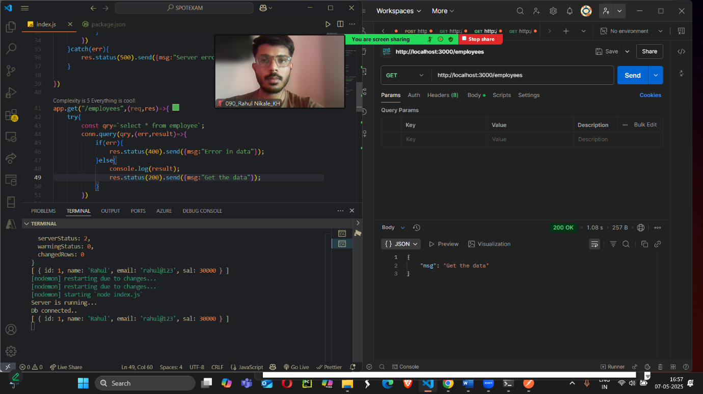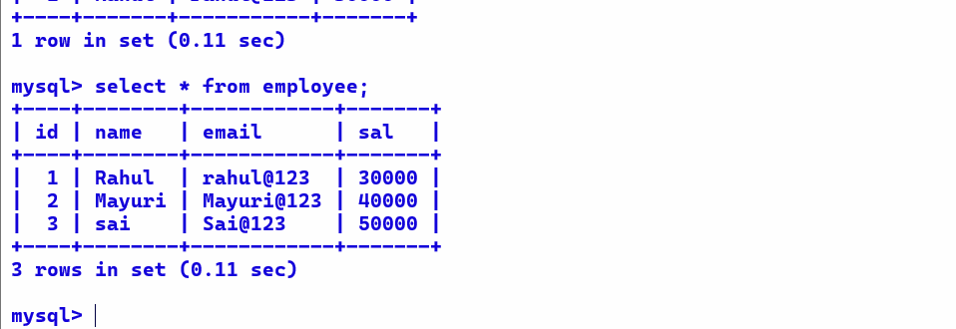

app.put("/employee/:id",(req,res)=>{

    try{

        const id=req.params.id;

        const data=req.body;

        const qry=`update employee set name='${data.name}' , email='${data.email}', sal=${data.sal} where id=${id}`;

        conn.query(qry,(err,result)=>{

            if(err){

                res.status(400).send({msg:"Error in data not updated"})

            }else{

                res.status(200).send({msg:"Employee value updated"});

            }

        })

    }catch(err){

        res.status(500).send({msg:"Error in server side"})

    }

})

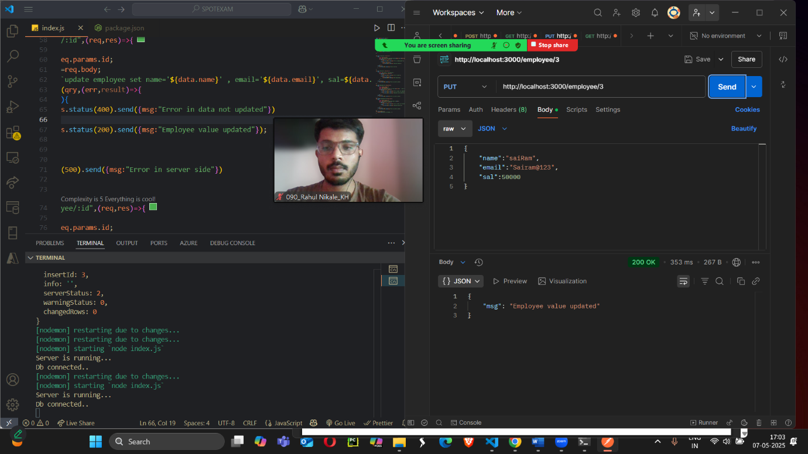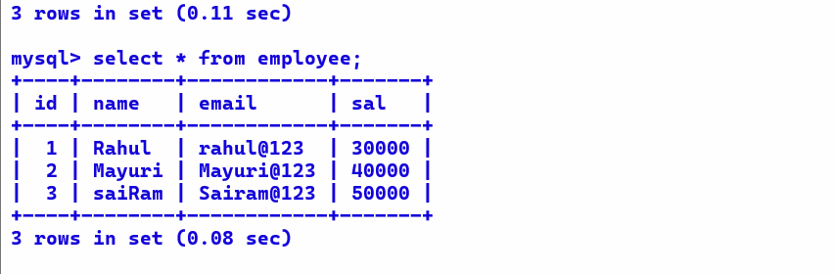

app.delete("/employee/:id",(req,res)=>{

    try{

        const id=req.params.id;

        const qry=`delete from employee where id=${id}`;

        conn.query(qry,(err,result)=>{

            if(err){

                res.status(400).send({msg:"Error in data not deleted"})

            }else{

                res.status(200).send({msg:"Employee deleted"});

            }

        })

    }catch(err){

        res.status(500).send({msg:"Error in server side"})

    }

})

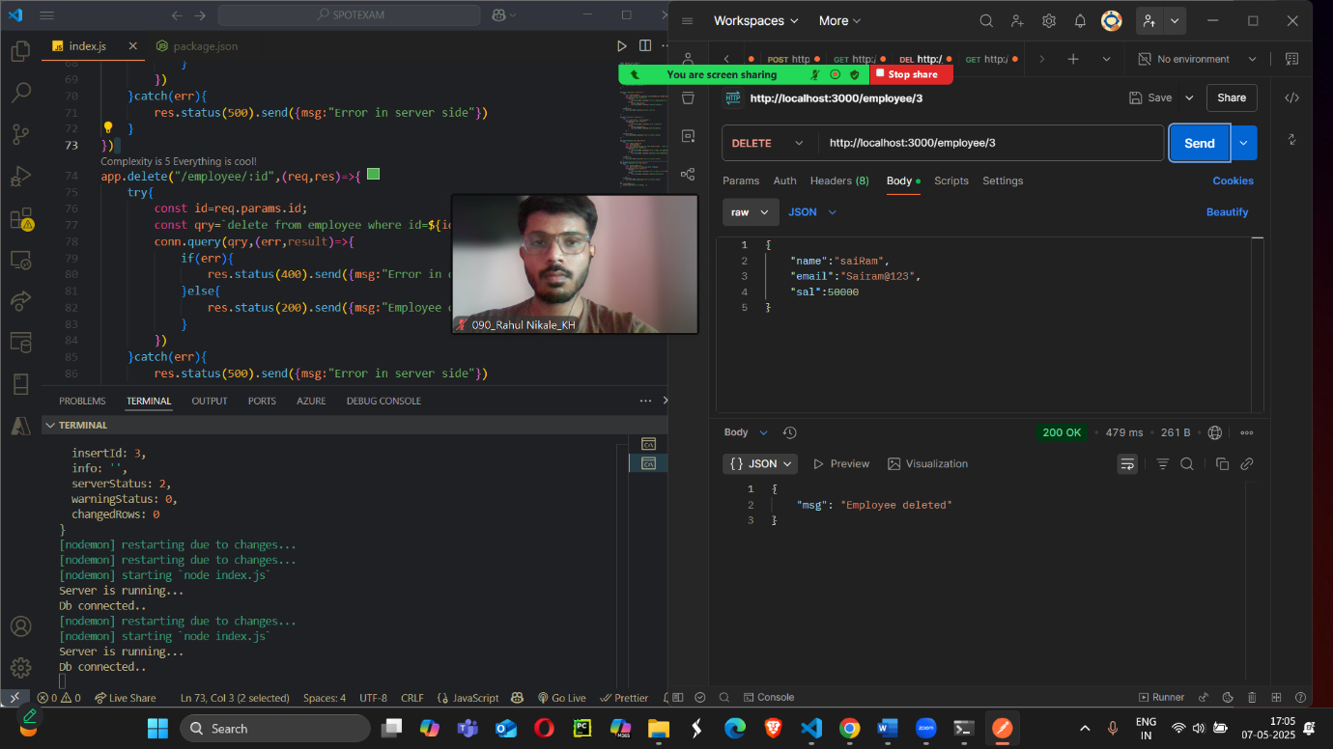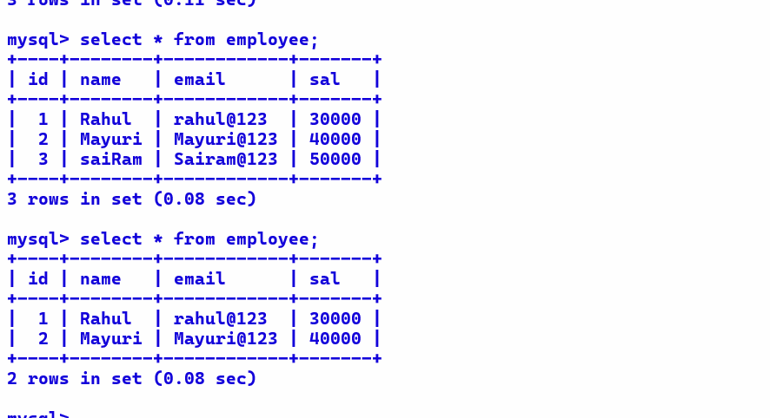

All code:

import express from 'express';

import mysql from 'mysql2';

const app=express();

app.use(express.json());

const conn=mysql.createConnection({

    host:"localhost",

    user:"rahul",

    password:"cdac",

    database:"spot"

})

conn.connect(function(err){

    if(err){

        console.log(err);

    }else{

        console.log("Db connected..");

    }

})

app.post("/employees",(req,res)=>{

    try{

        const data=req.body;

        const qry=`insert into employee values(${data.id},'${data.name}','${data.email}',${data.sal})`;

        conn.query(qry,(err,result)=>{

            if(err){

                if(err.errno==1062){

                    res.status(400).send({msg:"Duplicate id not allowed"})

                }

                res.status(400).send({msg:"Error in adding data"});

            }else{

                console.log(result);

                res.status(200).send({msg:"Employee added"});

            }

        })

    }catch(err){

        res.status(500).send({msg:"Server error"})

    }

})

app.get("/employees",(req,res)=>{

    try{

        const qry=`select * from employee`;

        conn.query(qry,(err,result)=>{

            if(err){

                res.status(400).send({msg:"Error in data"});

            }else{

                console.log(result);

                res.status(200).send({msg:"Get the data"});

            }

        })

    }catch(error){

        res.status(500).send({msg:"Error in server side"})

    }

})

app.put("/employee/:id",(req,res)=>{

    try{

        const id=req.params.id;

        const data=req.body;

        const qry=`update employee set name='${data.name}' , email='${data.email}', sal=${data.sal} where id=${id}`;

        conn.query(qry,(err,result)=>{

            if(err){

                res.status(400).send({msg:"Error in data not updated"})

            }else{

                res.status(200).send({msg:"Employee value updated"});

            }

        })

    }catch(err){

        res.status(500).send({msg:"Error in server side"})

    }

})

app.delete("/employee/:id",(req,res)=>{

    try{

        const id=req.params.id;

        const qry=`delete from employee where id=${id}`;

        conn.query(qry,(err,result)=>{

            if(err){

                res.status(400).send({msg:"Error in data not deleted"})

            }else{

                res.status(200).send({msg:"Employee deleted"});

            }

        })

    }catch(err){

        res.status(500).send({msg:"Error in server side"})

    }

})

app.listen(3000,()=>{

    console.log("Server is running...")

})

